Gérer les variantes de produit

Une vidéo sur les variantes : https://www.youtube.com/watch?v=tf7oh5AYiGo&list=PLUGXYu3AhE2ZnbWEpq8TJq_jfB9vF7lwy&index=3

Si vous vendez des produits qui ont des caractéristiques qui peuvent varier (ex : couleur et taille de vêtements). Odoo permet de décliner des produits en variante pour éviter de créer une multitude de produits.

# Activer les variantes

Pour activer le système de variante, il faut se rendre dans l’application « Paramètre » rechercher « variante » et cocher les cases « Variantes » et « Grille de variantes » dans une des applications (Ventes, Achats, Inventaire). En cochant une des cases, les autres cases seront cochées automatiquement. Il ne faut pas oublier de sauvegarder.

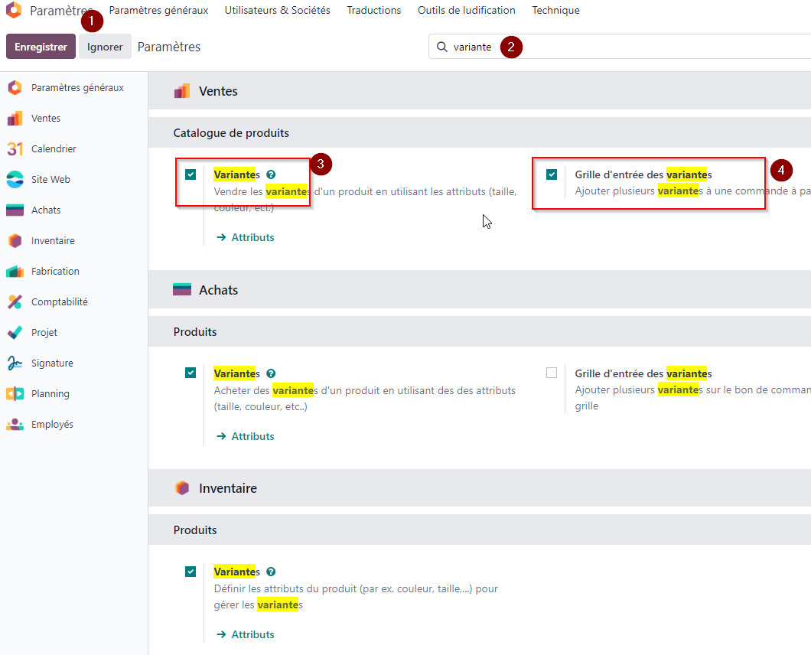

# Créer les attributs et leur valeur

Il faut ensuite créer des attributs, c’est-à-dire, les caractéristiques des produits qui peuvent varier. Par exemple taille et couleur. Dans l’application « Ventes » 🡪 menu « Configuration » 🡪 sous menu « Attributs » permet d’arriver à la liste (actuellement vide) des attributs.

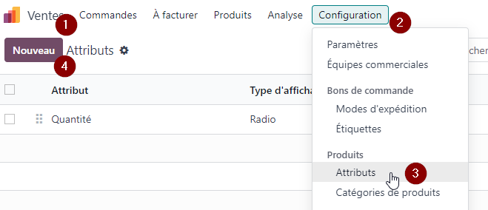

Le bouton « Nouveau » permet d’afficher le formulaire de création d’un attribut.

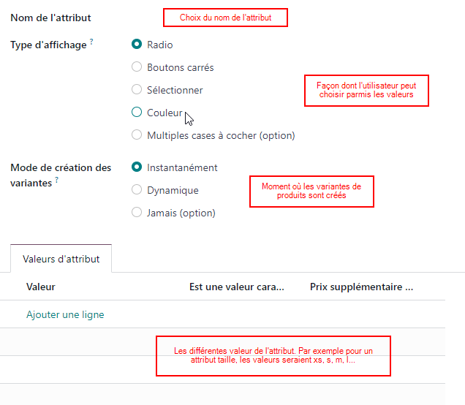

Le type d’affichage détermine la façon dont l’utilisateur peut choisir parmi les variantes lors de la création d’un devis, ou sur les pages du site de e-commerce.

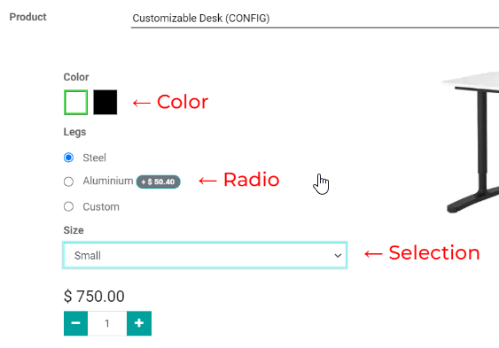

Le mode de création des variantes détermine quand les variantes sont créées.

« Instantanément » : toutes les variantes sont créées lors de l’ajout d’un attribut à un produit. Donc si vous avez créé 2 attributs avec 3 valeurs chacune, 6 variantes de produits sont créées lors de l’ajout de l’attribut au produit.

« Dynamiquement » : les variantes sont créés lorsqu’une commande contient un produit avec un attribut et une valeur correspondant (si quelqu’un commande un T-shirt xl, alors la variante du produit T-shirt xl est créé en base de données).

« Jamais » : je n’ai pas saisi l’intérêt de cette option…

Dans l’onglet Valeurs de l’attribut, le clic sur le lien « ajouter une ligne » permet de saisir le nom de la valeur, et le prix supplémentaire associé à une variante (un montant positif augmente le prix du produit de base, un montant négatif le réduit).

# Appliquer à un produit des variantes

Pour appliquer des attributs à un produit on se rend dans l’application « Ventes » 🡪 menu « Produits » 🡪 sous menu « Produit » pour afficher la liste des produits :

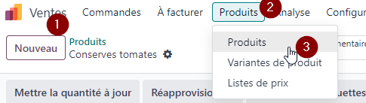

Ensuite, on sélectionne le produit et on se rend dans l’onglet « Attributs & Variantes ». En cliquant sur ajouter une ligne, on peut choisir un attribut :

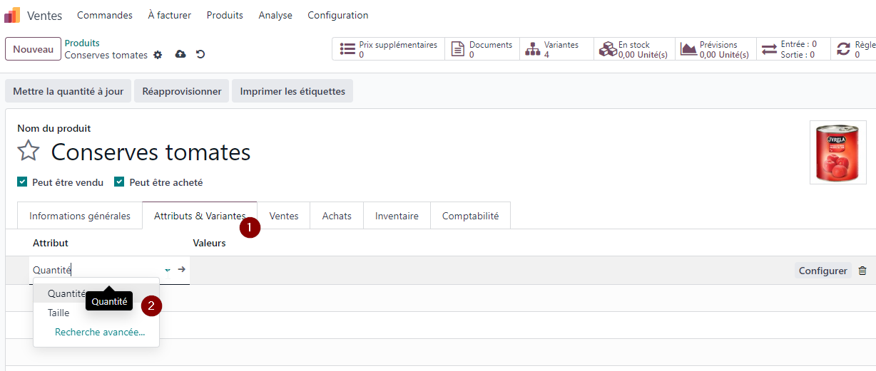

Puis lister les valeurs de cet attribut disponibles pour ce produit :

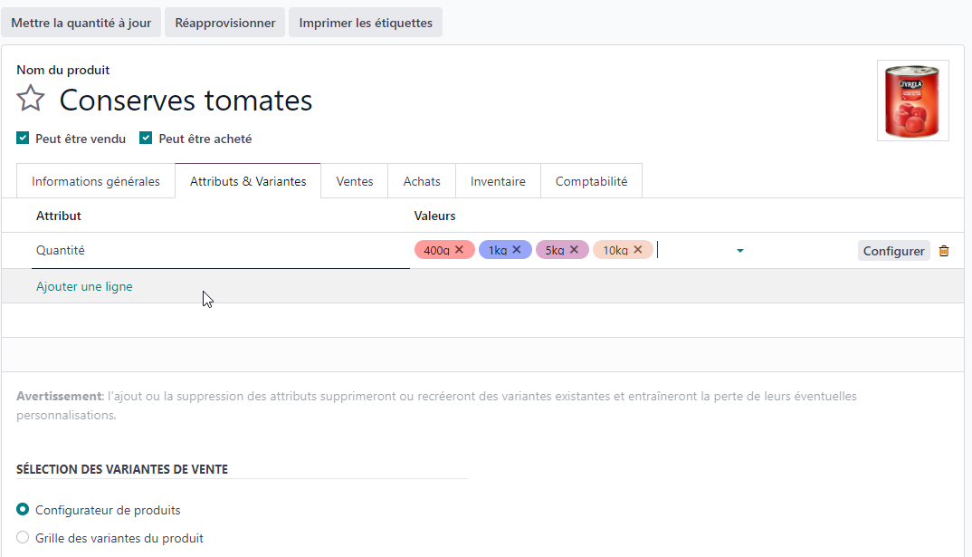

Il faut bien penser à sauvegarder avant de passer à l’étape suivante.

# Modifier les variantes

Derrière l’expression modifier les variantes, il peut avoir 3 besoins différents.

Imaginons une entreprise qui vend deux T-shirt : un « Dragon Ball » et un « One Punch Man ». Ces t-shirts se déclinent en trois tailles « s » « m » et « l » et deux couleurs : « rouge » et « jaune ». Quand on veut modifier les variantes on peut vouloir :

* Modifier un attribut ou ses valeurs pour l’ensemble des produits proposés par l’entreprise. Par exemple ajouter la couleur verte, ou le supplément de prix pour la taille « m ».
* Modifier une valeur d’attribut pour l’une des variantes de produit : Par exemple, modifier le supplément de prix pour les T-shirt vert « Dragon Ball ».

## Modifier un attribut ou ses valeurs pour l’ensemble des produits

Il faut se rendre sur la page qui liste les attributs : Application « Ventes » ou « Achats » 🡪 menu « Configuration » sous menu « Attributs ». On peut alors cliquer sur un attribut pour le modifier ou modifier les valeurs de l’attribut.

## Modifier une valeur d’attribut pour l’une des variantes de produit

Il faut se rendre sur la fiche du produit (Application « Ventes » ou « Achats » 🡪 menu « Produits » sous menu « Produits » puis cliquer sur le produit.

Dans l’onglet « Attributs et variantes » cliquer sur le bouton « Configurer » qui se trouve sur la ligne de l’attribut dont on veut modifier une des valeurs pour ce produit.

On peut alors cliquer sur une des valeurs de l’attribut pour

* modifier le supplément de prix de cette valeur pour ce modèle de produit.
* exclure cette valeur pour certaines variantes de produit (par exemple la valeur « Rouge » n’est pas disponible pour le modèle de produit « T-shirt dragon ball » qui ont la taille « s ».

Attention : il n’est pas possible de modifier les autres caractéristiques d’une variante spécifiques.

Lorsqu’on crée un produit, on crée un modèle de produit qui est ensuite décliné en variantes. Le modèle de produit à des caractéristiques : Type de produit, Taxe, Routes, Poids… Par défaut, les variantes héritent des caractéristiques du modèle. Donc si vous avez définis que les T-shirt « One punch man » ont un Délai de livraison au client de 3 jours, alors toutes les variantes auront le même délai de livraison au client.